**Ifttt redis数据结构存储设计**

## If部分：

将数据库中的if_basic与if_advance合并为一个结构，使用redis里面的hashes数据结构

key：ifttt_if_FEED_ID_STREAM_ID

field:各个iftttId的值

value:json格式的string

**value的json格式：**[{type:advance,ifttt_id:xxx,comparison:xx,value:xxx,value_type:xxx},{type:basic,ifttt_id:xxx,id:xxx,comparison:xx,value:xxx,value_type:xxx }]

type:代表这个ifttt是基本模式，还是高级模式

ifttt_id:这个if部分所属的ifttt

comparison：比较运算符，例如，==，>等

value：对比值

foreign_key：manufacturer_if的主键，如果是基本模式，需要根据这个值去找具体的设置值。

## Ifttt主体部分：

对应数据的ifttt表，使用redis里面的hashes数据结构：

Key：ifttt_IFTTT_ID

数据库中各个列名做各个field，除了logic列的值，其他的值与数据库的一致。数据库中logic用if_advance与if_basic的主键代表具体的feedid与streamid的组合，但由于redis中if部分使用的是feedId作为key，因此redis中logic部分替换为具体的feedId与streamid。

示意图如下：

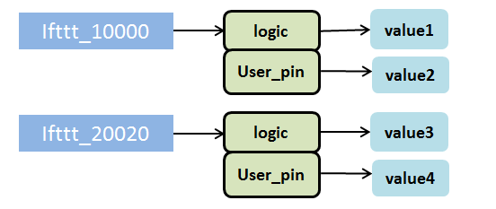

## Then部分：

将数据库中的then_basic与then_advance合并为一个结构，使用redis里面的list数据结构

Key：ifttt_then_IFTTT_ID

List中的每个值使用json字符串，json字符串结构如下：

高级模式的：{primary_type:1,second_type:advance,feed_id:xx,stream_id:xx,value:xx}

基本模式的：{primary_type:1,second_type:basic,feed_id:xx,foreign_key:xxx}

foreign_key:manufacturer_then表的主键

示意图如下：

## 厂商预设部分：

### 预设if：

（1）数据库中的manufacturer_if表对应，在redis中使用hashes数据结构，

Key:ifttt_man_if_ID

数据库中各个列名做各个field（除了ID主键，已经在key中），值与数据库的一致。

（2）数据库中的manufacturer_if_item表对应，使用redis里面的hashes数据结构

key：ifttt_man_if_item_MANU_ID

field:各个stream_id的值

value:json格式的string

**value的json格式：**[{manu_id:xxx,comparison:xx,value:xxx,value_type:xxx},{ manu_id:yy,comparison:yy,value:yy,value_type:yy }]

manu_id: manufacturer_if表的id

comparison：比较运算符，例如，==，>等

value：对比值

### 预设then：

（1）数据库中的manufacturer_then表对应，在redis中使用hashes数据结构，

Key:ifttt_man_then_ID

数据库中各个列名做各个field（除了ID主键，已经在key中），值与数据库的一致

（2）数据库中的manufacturer_then_item表对应，用redis里面的list数据结构

Key：ifttt_man_then_item_MANU_ID

MANU_ID,manufacturer_then的主键；

List中的每个值使用json字符串，json字符串结构如下：

{stream_id:xx,value:xx}